Arbeitswelt Europa für die HLUW Schüler

28 „Erasmus+“ Teilnehmerinnen und Teilnehmer präsentieren allen Schülerinnen und Schülern des dritten Jahrgangs, einigen Lehrpersonen sowie dem Obmann des Elternvereins, Bauernbundpräsident NAbg. DI Georg Strasser, ihre Erlebnisse und Eindrücke in der europäischen Arbeitswelt.

Yspertal, Stift Zwettl - Im Sommer 2017 absolvierten 28 Schülerinnen und Schüler des letztjährigen dritten Jahrgangs der HLUW Yspertal ihr Pflichtpraktikum im EU - Ausland, zum Beispiel in Island, Deutschland, Irland, Rumänien, Schweden, Norwegen und in den Niederlanden. Ermöglicht wurden diese Auslandsaufenthalte durch die finanzielle Unterstützung im Rahmen des Erasmus+ - Programms der EU.

Erfahrungen sind unbezahlbar!

Nach ihrer Rückkehr an die Schule präsentieren sie ihre Erfahrungen und Erlebnisse den Klassen des diesjährigen dritten Jahrgangs. Ein besonderes Zeichen der Wertschätzung für die Schülerinnen und Schüler setzt der frisch gebackene Präsident des Österreichischen Bauernbundes Abgeordneter zum Nationalrat DI Georg Strasser. Es ist bereits zur Tradition geworden, dass er die Praktikanten im Mai in die Auslandspraktika verabschiedet und im Oktober wieder willkommen heißt. Mit großem Interesse verfolgt er die Ausführungen über die Erfahrungen der einzelnen Praktikantinnen und Praktikanten in ihren Praxisbetrieben.

Die Schülerinnen und Schüler absolvierten ihre Praktika unter anderem in Irland, wo sie in der Park – und Landschaftspflege sowie in der Administration eines herrschaftlichen Gutsbetriebes oder in der Tier- und Weidelandforschung tätig waren. Andere waren in der Forschung in Deutschland beschäftigt wie zum Beispiel an der Georg-August-Universität Göttingen und beim Deutschen Elektronensynchotron Zeuthen. Fünf Schüler arbeiteten bei Geomar in der Ozeanforschung der Universität Kiel. Diese wissenschaftliche Einrichtung bietet den HLUW – Schülerinnen und Schüler des 4. Jahrgangs auch jedes Jahr die Möglichkeit, für ihre Diplomarbeiten zu forschen. Des Weiteren zählten zu den Praxisstellen Biobetriebe in Island, Norwegen und Schweden sowie eine Forschungseinrichtung in Spitzbergen.

Praktikumsbesuch von Lehrpersonen der HLUW Yspertal

In diesem Sommer wurden Schülerinnen und Schüler von einigen Lehrerinnen und Lehrern an ihrem Praktikumsplatz im Ausland besucht. Die internationalen Forscherinnen und Forscher beschreiben die Yspertaler Schüler in Bezug auf die Arbeitseinstellung als sehr verlässlich und fleißig. Besonders hervorgehoben wurden in den Gesprächen immer wieder das hohe Maß an Eigenständigkeit und die umfassende Ausbildung, wodurch die Jugendlichen als wertvolle Mitarbeiterinnen und Mitarbeiter betrachtet und behandelt werden. Die internationalen Forscher und Arbeitgeber zeigten besonderes Interesse an der unikaten Ausbildungsform der österreichischen Jugendlichen. Sie befürworten ebenfalls die Möglichkeit der Praxis im Ausmaß von drei Monaten schon während der schulischen Ausbildung, um realistische Perspektiven für die Zukunft zu erlangen.

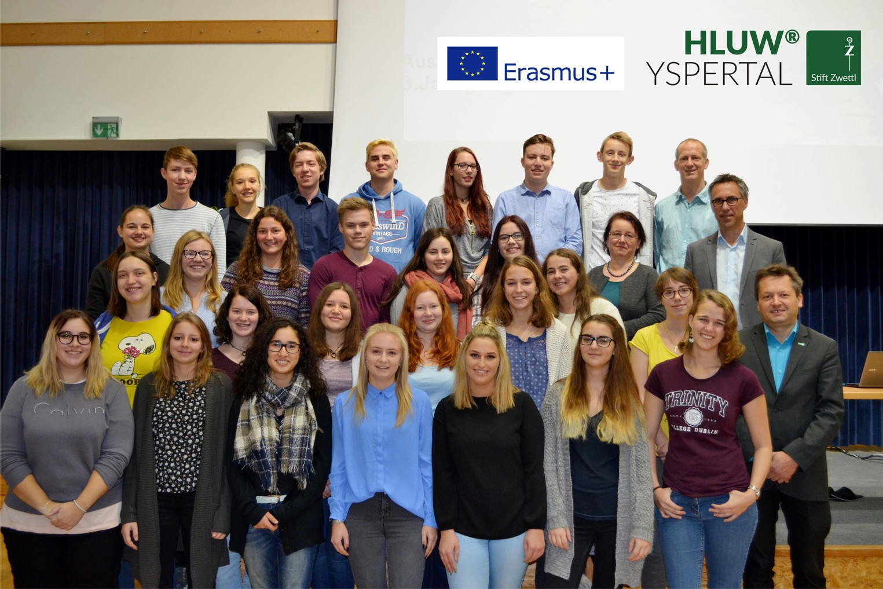

Dank Förderungen über das Programm „Erasmus+“ konnten zahlreiche Schülerinnen und Schüler der HLUW Yspertal ihr Praktikum im Ausland absolvieren. Präsident, LAbg. DI Georg Strasser gratulierte und bedankte sich bei den Jugendlichen für ihren Einsatz in und um Europa!
Präsident LAbg. DI Georg Strasser (3. Reihe, 1.v.r), Schulleiter Mag. Gerhard Hackl (2. Reihe, 1.vr.) mit den beiden Koordinatoren von der HLUW Yspertal Mag. Christine Haselmeyer (3. Reihe, 2.v.r.) und Mag. Christoph Zauner (4. Reihe, 1.v.r) und den zahlreichen Schülerinnen und Schüler nach ihrer sehr erfolgreichen Absolvierung des Auslandspraktikums in der EU; Foto: HLUW Yspertal

Lebendige Privatschule des Stiftes Zwettl in Yspertal

Die Wirtschaft braucht engagierte, ökologisch und umweltwirtschaftlich denkende junge Mitarbeiterinnen und Mitarbeiter. Mit dem Slogan „Halte dich und unsere Umwelt fit!“ startet die moderne Schule aus dem Yspertal in die Zukunft. Familiäres, wertschätzendes und lebendiges Miteinander in Schule und Privatinternat sind neben hoher Fachkompetenz in Umweltchemie, Umwelttechnik und Umweltwirtschaft die wichtigsten Faktoren für den Erfolg der berufsbildenden höheren Privatschule aus Niederösterreich. Besonders wichtig ist die geistige und körperliche Fitness. Mit zahlreichen Sportangeboten, von Fußball für Mädchen und Burschen über Volleyball bis hin zum Bogenschießen und Fitnessprogrammen wird den Teenagern eine Menge geboten. Nach einer fünfjährigen Ausbildung kann man direkt ins Berufsleben einsteigen. Umwelt- Abfallbeauftragter/in, Mikrobiologisch und chemischer Laborant/in, Umweltkaufmann/frau sind dafür einige Beispiele. Ein Drittel der Unterrichtszeit findet in Praktika oder Projektform statt, Projektwochen und Fachexkursionen mit Auslandskontakten, miteinander arbeiten und auch Spaß haben und gemeinsam coole Freizeitangebote erleben, das alles sorgt für eine lebendige Berufsausbildung. Natürlich gibt es ein Privatinternat für Mädchen und Burschen. Mit umfangreichen Förderangeboten in der Schule und im Internat kann man seine persönliche Fitness steigern. Die Ausbildung schließt man mit der Reife- und Diplomprüfung ab und man hat damit auch die Studienberechtigung erlangt.

Schau vorbei, mach mit!

„Zahlreiche Jugendliche aus ganz Österreich besuchen schon unsere Schule. Der Anteil der Mädchen liegt etwa bei 40 Prozent.“, erklärt Schulleiter Mag. Gerhard Hackl. Zwei Ausbildungszweige stehen zur Wahl: „Umwelt und Wirtschaft“ und „Wasser- und Kommunalwirtschaft“. Am Samstag, 11. November 2017 von 9 bis 16 Uhr findet der nächste Informationstag statt und die Schule freut sich jederzeit über Schnupperschülerinnen und -schüler. Besuche doch einfach einmal diese lebendige Schule mit Top-Berufschancen in Yspertal. Infos unter: Tel.: 07415 7249 oder http://www.hluwyspertal.ac.at

